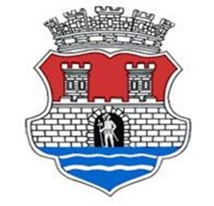

ПРОГРАМ ЈАВНЕ РАСПРАВЕ О
Нацрту Плана развоја културе града Панчева 2025-2030. са Акционим планом 2026-2030.

1. Јавни увид и расправа о Нацрту Плана развоја културе града Панчева 2025-2030. са Акционим планом 2026-2030. одржаће се у трајању од 20 дана, у периоду од 10. августа до 31. августа 2026 године.

2. Нацрт Плана развоја културе града Панчева 2025-2030. са Акционим планом 2026-2030. биће објављен на огласној табли Градске управе града Панчева и на интернет страници града Панчева www.pancevo.rs

3. Сви заинтересовани могу за време трајања јавног увида поднети предлоге, примедбе и сугестије на Нацрт Плана развоја културе града Панчева 2025-2030. са Акционим планом 2026-2030, попуњавањем Обрасца за примедбе и предлоге на Нацрт и слањем електронским путем на и-мејл адресу: planrazvojakulture@pancevo.rs или писаним путем на адресу: Градска управа града Панчева, Секретаријат за јавне службе и социјална питања, Трг краља Петра I, број 2-4, Панчево.

4. По окончању јавне расправе, Стручни тим за планирање и праћење активности израде Нацрта Плана развоја културе града Панчева 2025-2030. ће размотрити све предлоге и сугестије достављене закључно са 31. августом 2026. и сачиниће Извештај о спроведеној јавној расправи о Нацрту Плана развоја културе града Панчева 2025-2030. са Акционим планом 2026-2030. и исти објавити на интернет страници Града у року од 15 дана од окончања јавне расправе.

